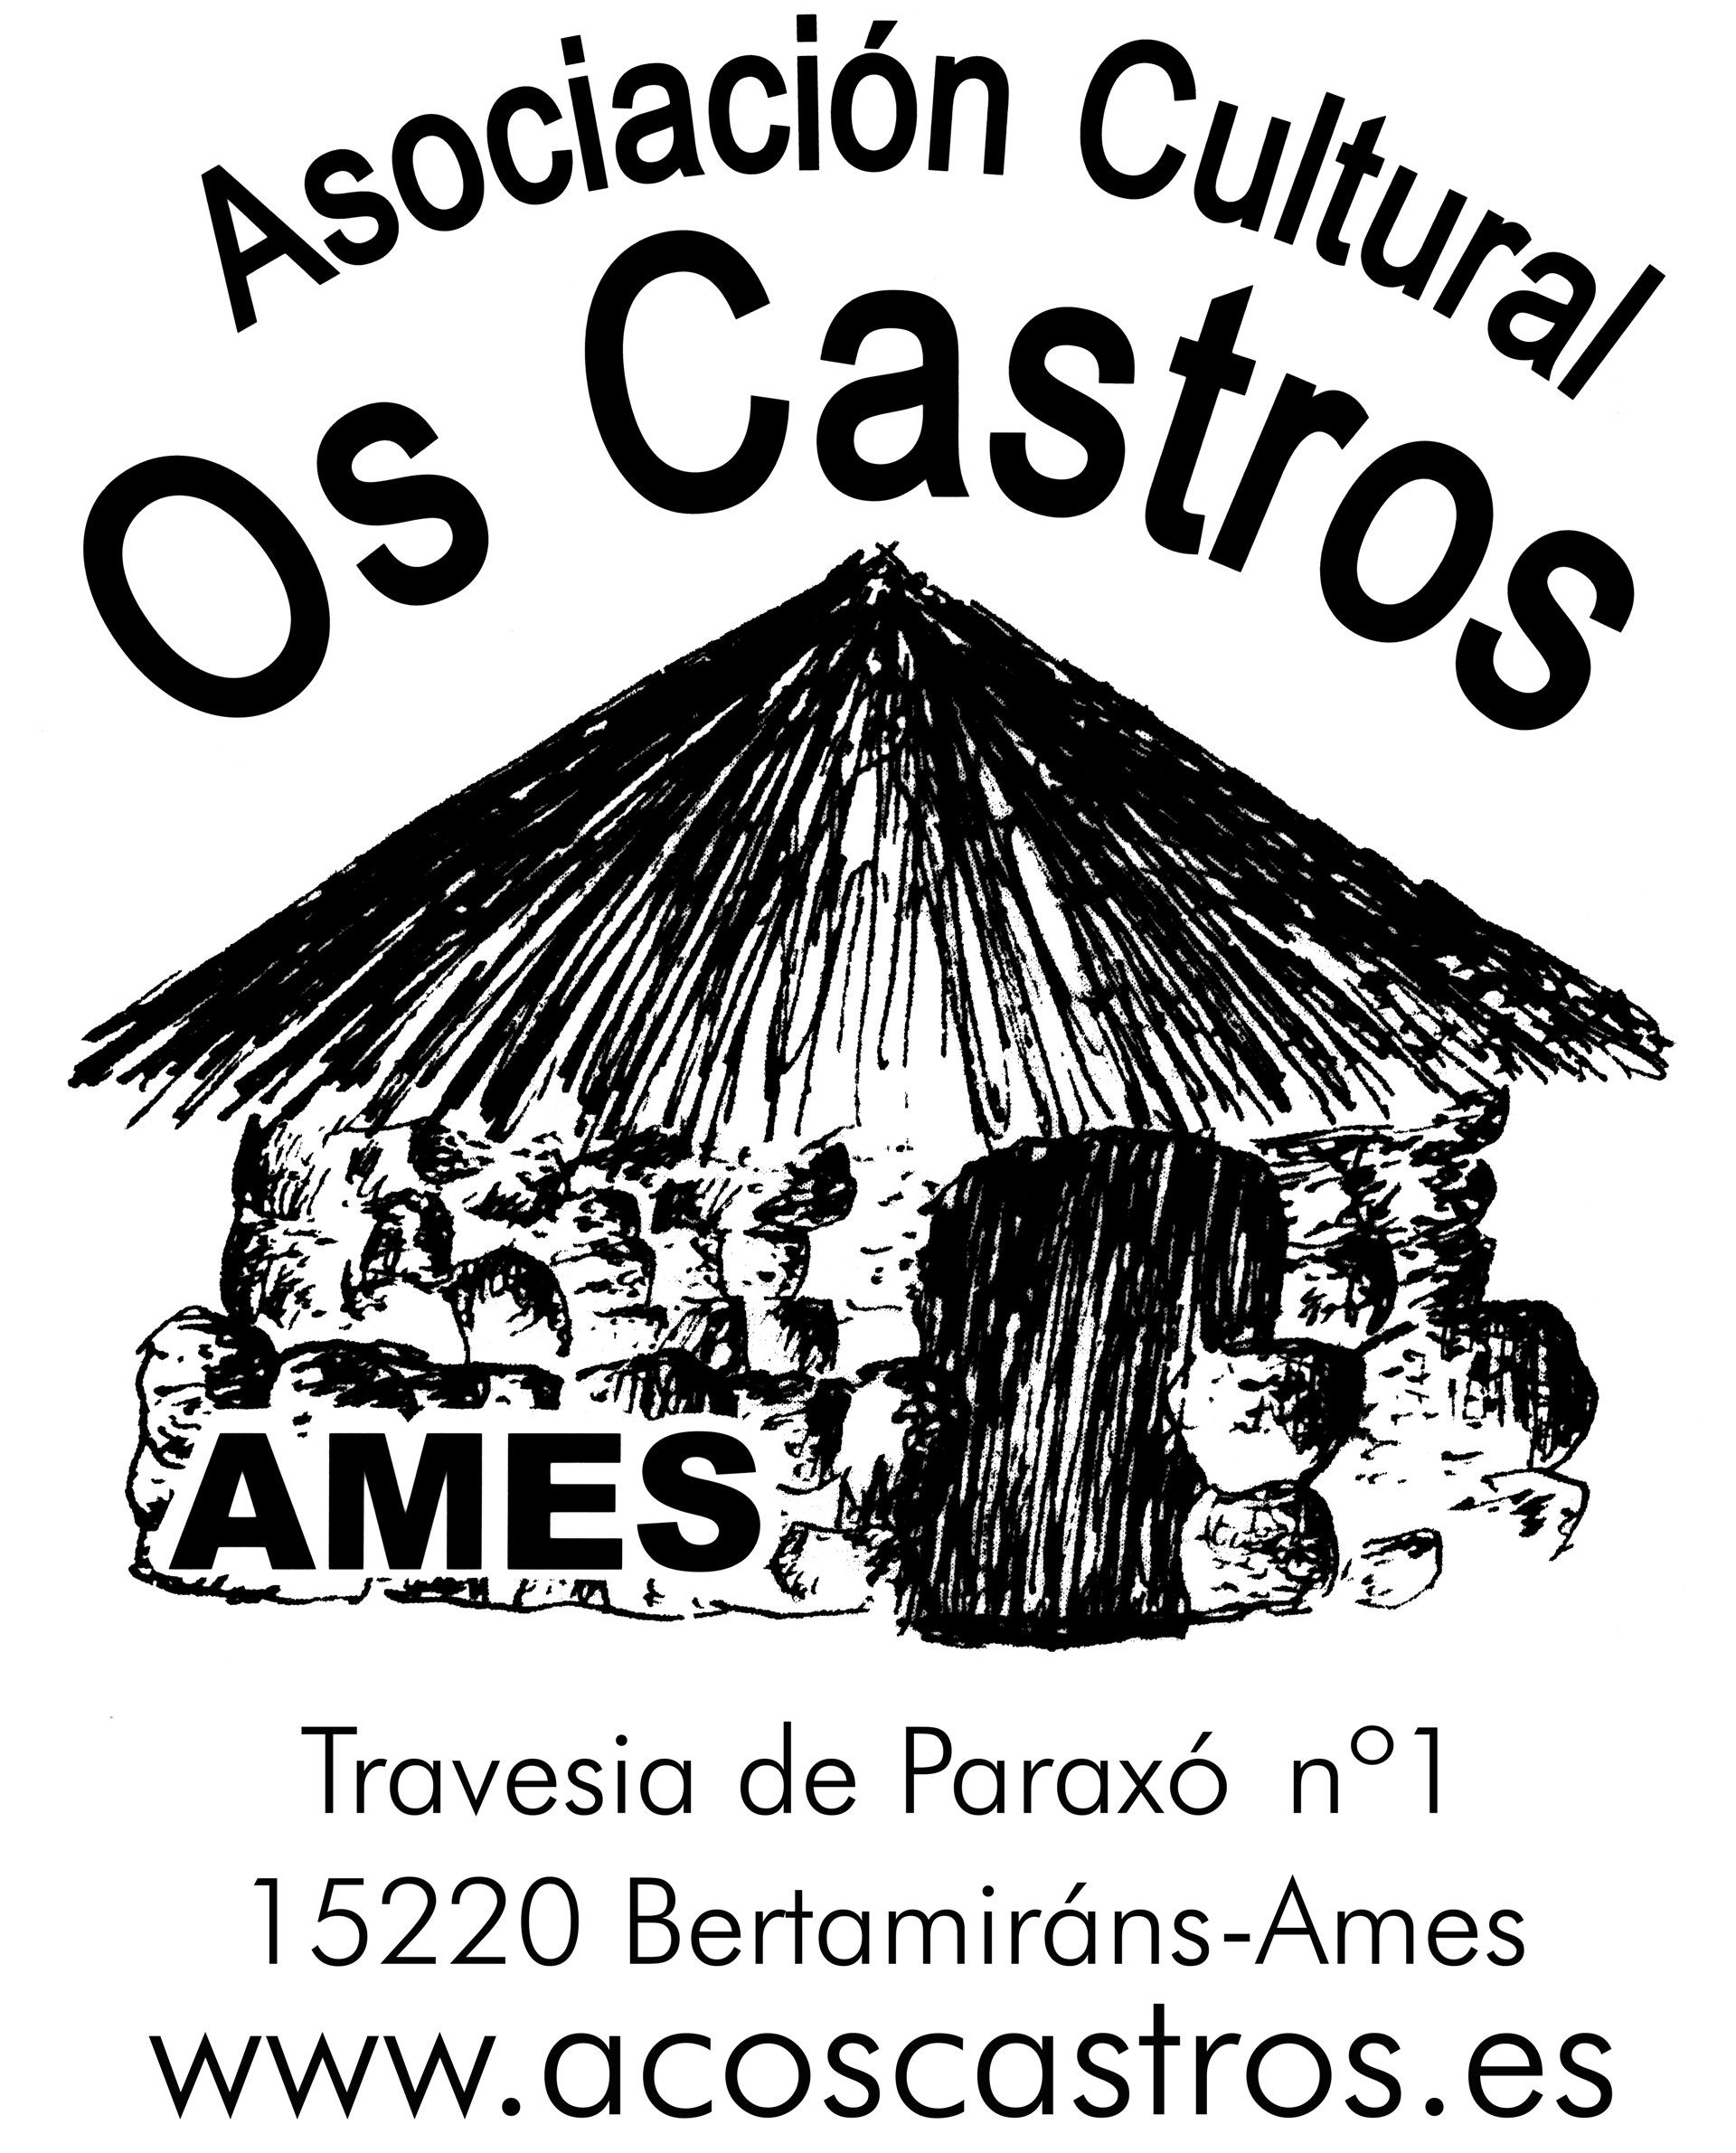 | ASOCIACION CULTURAL “OS CASTROS” (AMES)  FICHA INSCRIPCIÓN DE SOCIOS CURSO 2025 - 2026

SOCIOS

DATOS PERSOAIS
APELIDOS:
NOME: |  | D.N.I.:
DATA DE NACEMENTO: |  | PROFESIÓN:

DIRECCIÓN
RÚA: |  |  | Nº: | PISO/LETRA:
PARROQUIA: |  | CONCELLO: |  | C.P.:

CONTACTO
TNO. FIXO: |  | MÓBIL: | E-MAIL:

FILLOS, FAMILIARES E SOCIOS NA ASOCIACIÓN
NOME:
NOME:
NOME:
NOME:

